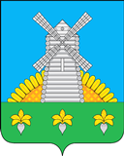

Администрация Токарёвского района Тамбовской области

**ОТЧЁТ**

**главы Токарёвского района Тамбовской области**

**Айдарова Виктора Николаевича**

**О результатах своей деятельности и деятельности администрации района за 2020 год**

**Уважаемые депутаты!**

В соответствии с действующим законодательством и Уставом Токарёвского района представляю вашему вниманию отчёт о результатах своей деятельности и деятельности администрации района за 2020 год.

Отмечу, что,не смотря на распространение коронавирусной инфекции, прошедший год был достаточно успешный для нашего района. Как и прежде, деятельность администрации района была направлена на реализацию Программы социально-экономического развития района, а также на выполнение тех актуальных задач, которые ставят перед нами Президент РФ В.В. Путин и губернатор Тамбовской области А. В. Никитин.

Продолжена работа по 11 национальным проектам, которые охватывают практически все сферы жизни. В рамках их реализации на уровне региона разработан 51, на настоящий момент - 45 региональных проектов.

До Токаревского района были доведены 27 целевых показателей в рамках реализации 8 национальных проектов. Все показатели достигнуты, некоторые перевыполнены в разы.

**По итогам реализации национальных проектов в 2020 году Токаревский район занял почетное 2 место по области.**

**Инвестиции**

Одним из важнейших направлений социально-экономического развития района является привлечение инвестиций в экономику.

Инвестиции в основной капитал (с птицефабрикой) в 2020 году составили **2 млрд. 939 млн. рублей или 214,2%** от доведенного планового показателя **(1 млрд. 372 млн. рублей**) и**172,0%** к уровню 2019 года (1 млрд. 708 млн. 415 тыс. рублей).

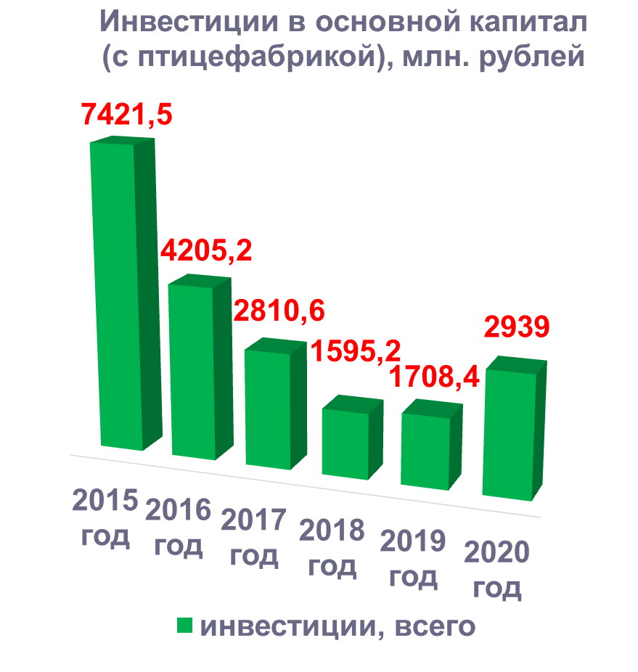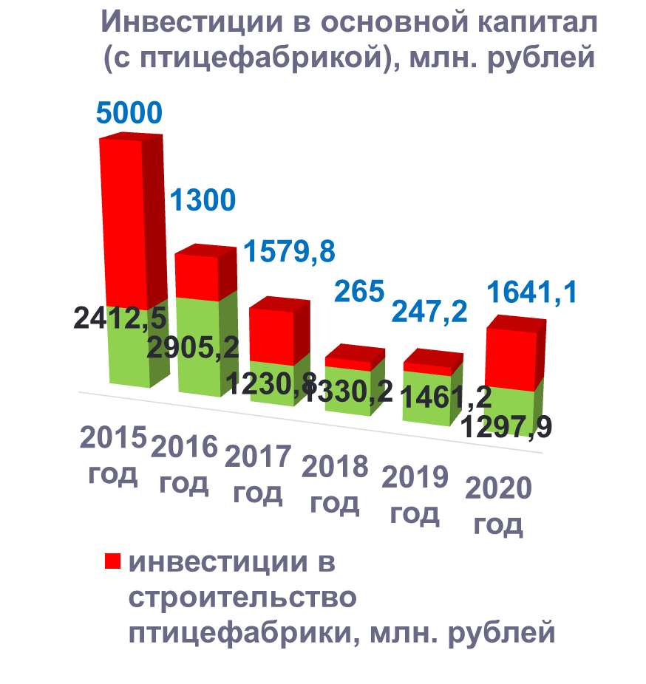

Наибольший рост объема инвестиций наблюдается в агропромышленном комплексе (с птицефабрикой) - 2 млрд. 394 млн. 600 тысяч рублей или в 3,1 раза к уровню 2019 года (761 млн. 700 тысяч рублей) и составил 81,5% от фактического объема инвестиций в целом по району.

Объем средств различного уровня бюджетов составил 485 млн. 416 тыс. рублей от общего объема инвестицийили 16,5% (2019 год – 458 млн. 688 тыс. рублей или 31,5%).

Рост объема инвестиций без субъектов малого предпринимательства и инвестиций, не наблюдаемых прямыми статистическими методами - в 1,9 раза (среднеобластной показатель в 1,2 раза).

**Объем инвестиций по отраслям и сферам деятельности**

|  |  |  |  |
| --- | --- | --- | --- |
|  | 2019 год | 2020 | |
| млн. руб. | %  2020/2019 |
| Всего инвестиций, млн. рублей, в том числе: | 1708,4 | **2939,0** | 172,0 |
| Строительство | 886,1 | **461,7** | 52,1 |
| Развитие АПК | 761,7 | **2394,6** | рост в 3,1 раза |
| Потребительский рынок | 43,0 | **59,0** | 137,2 |
| Социальная сфера | 17,6 | **23,7** | 134,7 |

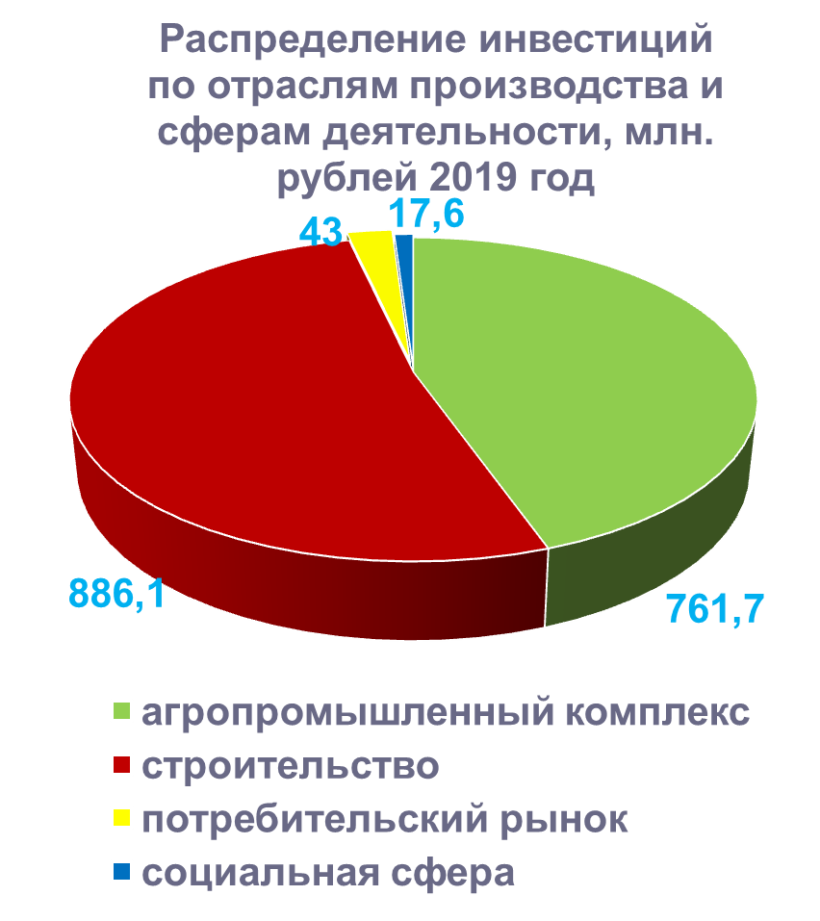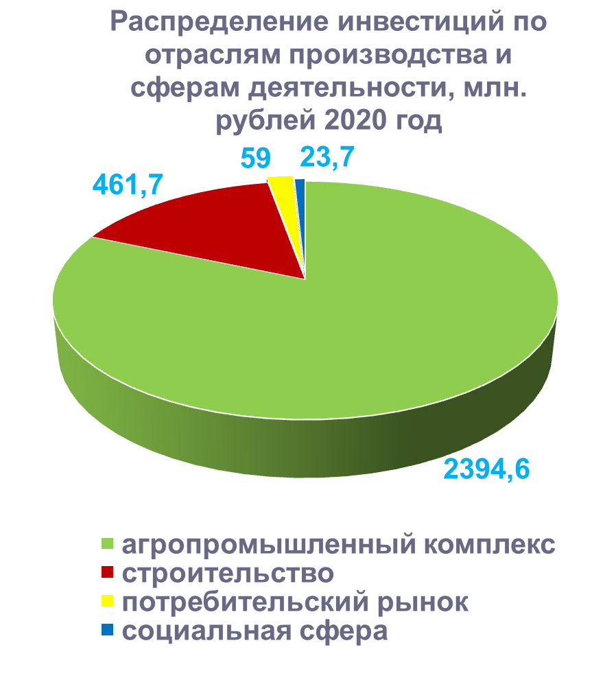

**Реализованные проекты в 2020 году:**

-Завершено строительствотрех очередей инвестиционного проекта «Комплексное обустройство площадки сетями инженерной инфраструктуры под компактную жилищную застройку»на улице Тамбовской в р.п. Токаревка на 109 домовладений;

- РеализованОАО «Токаревская птицефабрика» проект по модернизации производственных помещений завода по убою и переработке мяса птицы с холодильником в целях увеличение объемов производства высокомаржинального ассортимента;

- Начато строительство ООО "Тамбовский бройлер" двух площадок откорма и цеха по производству органических удобрений;

- Проведен ремонт автомобильной дороги «Токаревка – Сергиевка» протяженностью 3,6 км;

- Завершен ремонт автомобильной дороги «Токаревка – Сергиевка-Новоникольское» протяженностью 0,95 км;

- Улучшили жилищные условия 9 семей - участников госпрограмм;

- Проведён ремонт улиц в р.п. Токарёвка (Чехова, Школьная, Советская, Фестивальная, Пионерская, Пушкина, пр.Революции) общей протяженностью 2,6 км;

- Построено 2 новых объекта торговли;

- Приобретено94 единицы современной сельскохозяйственной техники;

- Благоустроены общественная и дворовая территории в р.п. Токаревка;

- Проведено устройство 2,4 км тротуаров вдоль автомобильных дорог по пяти улицам в р. п. Токарёвка;

- Газифицировано 27 жилых домов и 5 производственных помещений.Уровень **газификации** района составил 86,5 %.

Объём инвестиций в основной капитал (за исключением бюджетных средств) **в расчете на 1 жителя района**составил 126465,9 рублей **с ростом в 3,5 раза** к 2019 году (36256,1 рублей).

**Ожидаемый объем инвестиций (с птицефабрикой) в 2021 году – 1 млрд. 630 млн. рублей,**который планируется выполнить, в том числе с участием в федеральных и региональных программах.

|  |  |  |
| --- | --- | --- |
| План 2021 года,  млн. рублей | средства бюджета,  млн. рублей | внебюджетные средства (организаций, населения, кредиты банков), млн. рублей |
| 1630,0  (с птицефабрикой) | 89,8 | 1540,2 |
| 602,0  (без птицефабрики) | 89,8 | 512,2 |

**Планируется:**

1.Завершить начатые проекты.

**2. Приступить к реализации:**

- IV этапа комплексного обустройства площадки сетями инженерной инфраструктуры под компактную жилищную застройку на улице Тамбовской в р. п. Токарёвка с освоением 13,7 млн. рублей;

- строительства подъездов к площадкам откорма № 8;9 ООО «Тамбовский бройлер»– 16,4 млн. руб.;

- ремонта дорог в р.п.Токарёвка (по улицам Фестивальная, Советская, Свободы) - 16,0 млн. рублей

- обустройства Парка в р.п. Токарёвка на сумму 0,3 млн. рублей;

- благоустройства трех дворовых территорий многоквартирных жилых домов по ул. Садовая, Промзона и Трудовая – 0,9 млн. рублей;

- продолжить участие в госпрограммах по улучшению жилищных условий для молодых семей, проживающих на территории района;

- продолжить развитие материально-технической базы АПК с инвестициями не менее 354,0 млн. рублей;

- построить на территории района 2 объекта потребительского рынка с инвестициями 17,0 млн. рублей;

- создать модельную библиотеку нового типа на базе Центральной районной библиотекис использованием средств гранта на 10,0 млн. рублей и средств районного бюджета 1,7 млн. рублей;

- обеспечить детский сад«Светлячок» новым зданием.

**Экономическая сфера**

Продолжается **рост валового продукта** по всем видам экономической деятельности.

В 2020 годуон составил**21млрд.055млн. рублей** или **108% к уровню 2019 года** (19 млрд.489 млн. рублей).

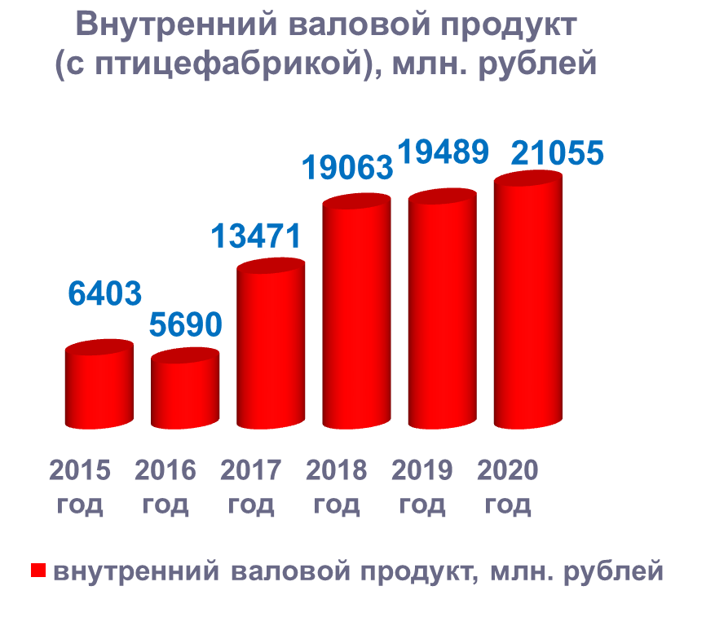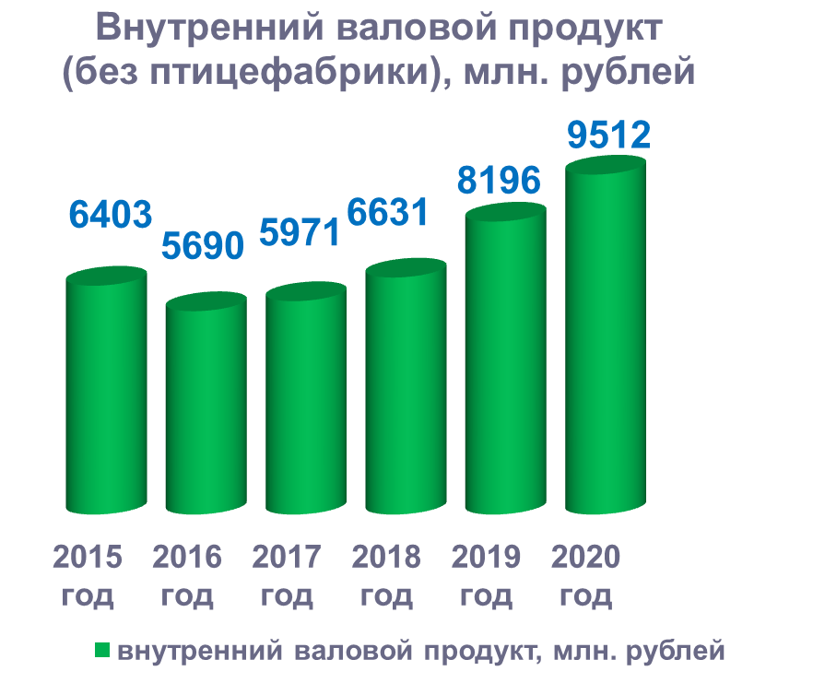

|  |  |  |  |  |  |  |  |  |
| --- | --- | --- | --- | --- | --- | --- | --- | --- |
|  | **2015** | **2016** | **2017** | **2018** | **2019** | **2020** | | |
| **млн.**  **руб.** | **%,**  **2020/2019** | **%,**  **2020/2015** |
| **Внутренний валовой продукт по всем видам экономическойдеятельности, млн. руб., (*с птицефабрикой)*** | **6403** | **5690** | **13471** | 19063 | 19489 | **21055** | **108,0** | **рост в 3,3 раза** |
| **1.Внутренний валовой продукт по всем видам экономической деятельности, млн. руб.,**  ***(без птицефабрики)*** | **6403** | **5690** | **5971** | 6631 | 8196 | **9512** | **116,1** | **148,6** |
| 1.1.Объем производства по **прочим** видам экономической деятельности | 1183 | 1428 | 2143 | 3256 | 3960 | 4060 | **102,5** | **рост в 3,4 раза** |
| 1.2. Объем продукции **сельского хозяйства** в хозяйствах всех категорий (без птицефабрики) | 5220 | 4262 | 3828 | 3375 | 4236 | 5452 | **128,7** | **104,4** |
| 2.Объем продукции ОАО «Токаревская птицефабрика» | - | - | 7500 | 12432 | 11293 | 11543 | **102,2** | **-** |

Базовой отраслью экономики нашего района и главным приоритетом для нас, безусловно, является **агропромышленный комплекс**.

На сегодняшний день **АПК района представлен**:

* 17 сельскохозяйственными организациями
* 108 крестьянско-фермерскими хозяйствами
* более 6,6 тысячами личных подсобных хозяйств
* ОАО «Токарёвская птицефабрика»

Земельный фонд района составляет 122,7 тыс. га, из них пашни - 106,8 тыс. га, которую обрабатывали:

- коллективные хозяйства – 61,9 тыс. га (58%);

- КФХ – 40,3 тыс. га (37,7%);

- ЛПХ– 4,6 тыс. га (4,3%).

Вся пашня находится в обработке. Посевная площадь сельскохозяйственных культур во всех категориях хозяйств увеличилась с 90 до 93 тысяч гектар.

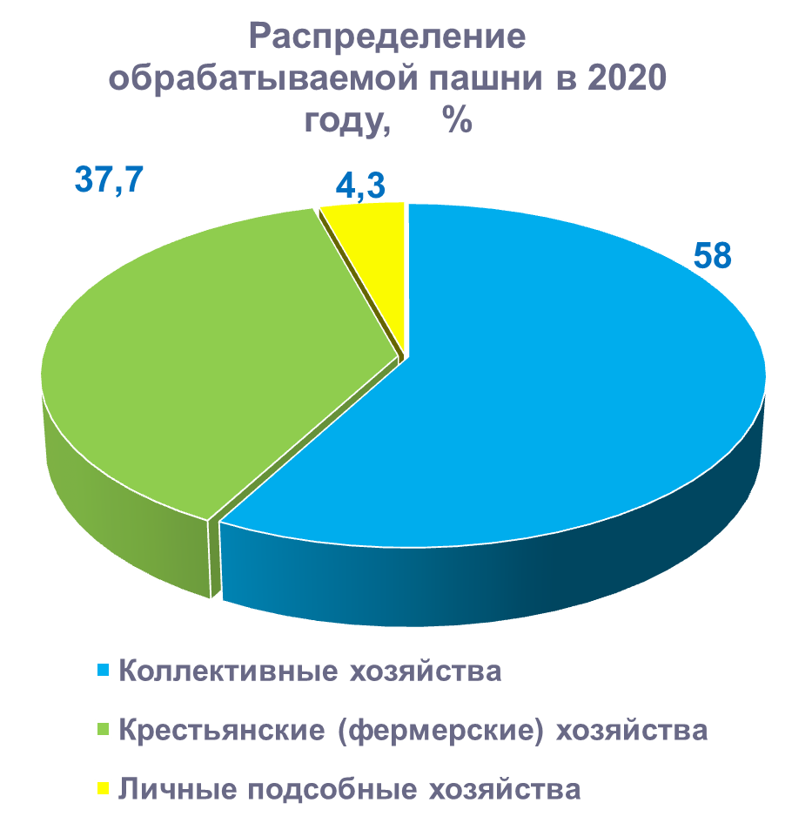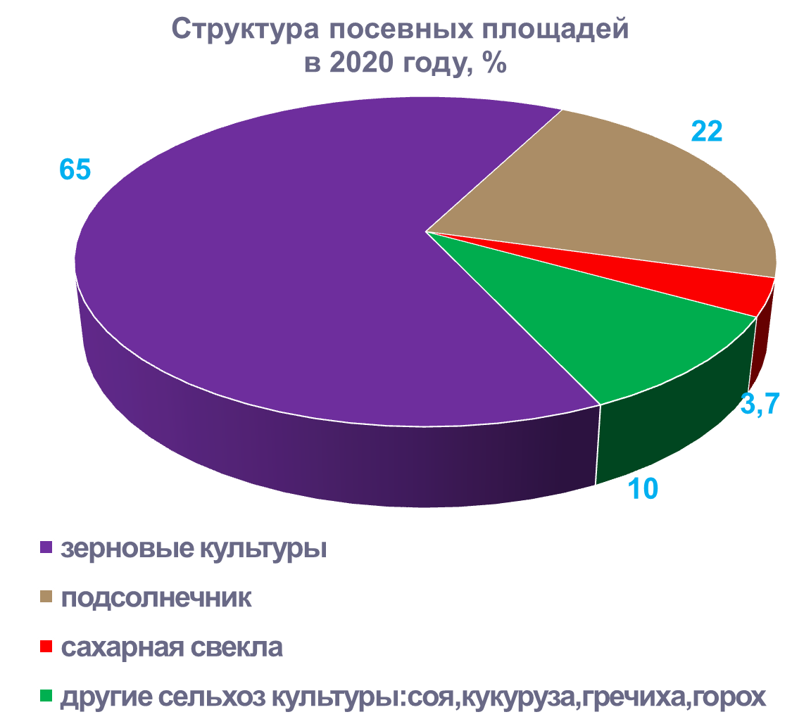

В структуре посевных площадей 65% занимают зерновые (60,8 тыс.га), 22% - подсолнечник (21,0 тыс. га), 3,7% - сахарная свекла (3,4 тыс. га). Производятся также и другие сельскохозяйственные культуры - соя, кукуруза, гречиха, горох.

**Растениеводство**

**Произведено:**

* более **270 тыс. тонн зерна, на 63 тыс. тонн больше**, чем в 2019 году (7 место в рейтинге муниципальных районов). Средняя урожайность по району – **43,7 ц/га**;
* **сахарная свёкла – 104 тыс. тонн, что на 144тыс. тонн меньше**, чем в 2019 году. Урожайность – **263,6 ц/га;**
* **подсолнечник – более 56 тыс. тонн, на 7 тыс. тонн больше**, чем в 2019 году (4 место).Урожайность – **24,9 ц/га**;
* **соя – почти 9 тыс. тонн или на 1 тыс. тонн меньше 2019 года**. Урожайность – **16,4 ц/га**

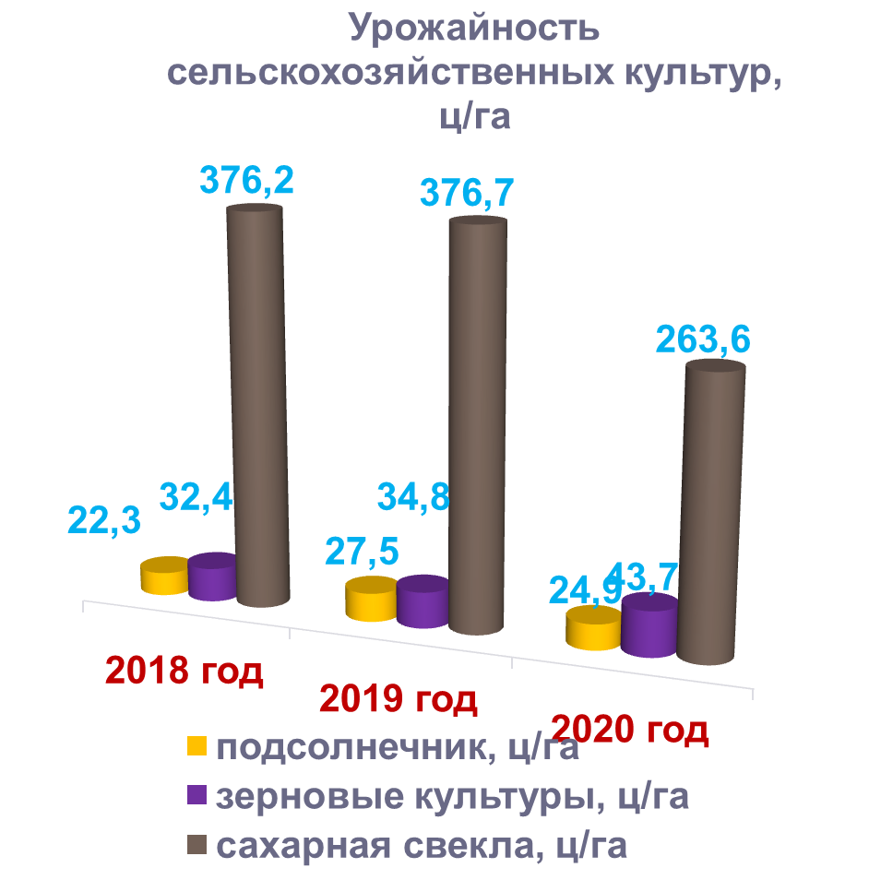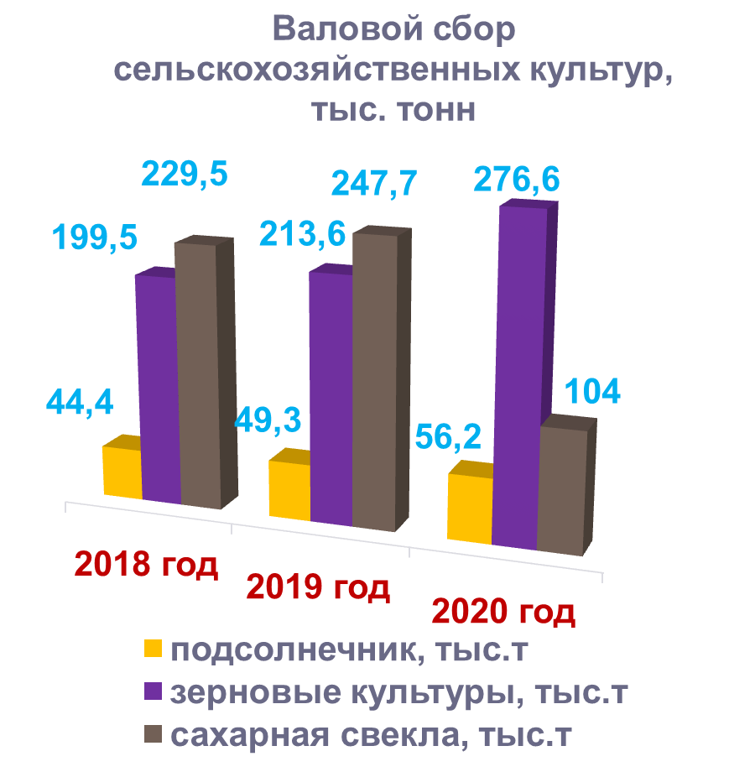

|  |  |  |  |  |  |  |  |
| --- | --- | --- | --- | --- | --- | --- | --- |
| Наименование показателя | **2019** | **2020** | **%**  **2020/2019** | Наименование показателя | **2019** | **2020** | **% 2020/2019** |
| Урожайность зерна (в зачетном весе) ц/га  весе), ц/га  (в зачетном весе), ц/га | 34,8 | 43,7 | 125,6 | Зерно (физ. вес), тыс. т | 213,6 | 276,6 | 129,5 |
| Урожайность подсолнечника ц/га  (в зачетном весе) | 27,5 | 24,9 | 90,5 | Сахарная свекла (физ. вес), тыс. т | 247,7 | 104,0 | 42,0 |
| Урожайность сахарной свеклы (в зачетном весе) ц/га | 376,7 | 263,6 | 70,0 | Подсолнечник  (физ. вес), тыс. т | 49,3 | 56,2 | 114,0 |

**Произведено валовой продукции растениеводства в фактических ценах - 5 млрд. 114 млн. руб.** или **137,3% к 2019 году** (3 млрд. 725 млн. рублей).

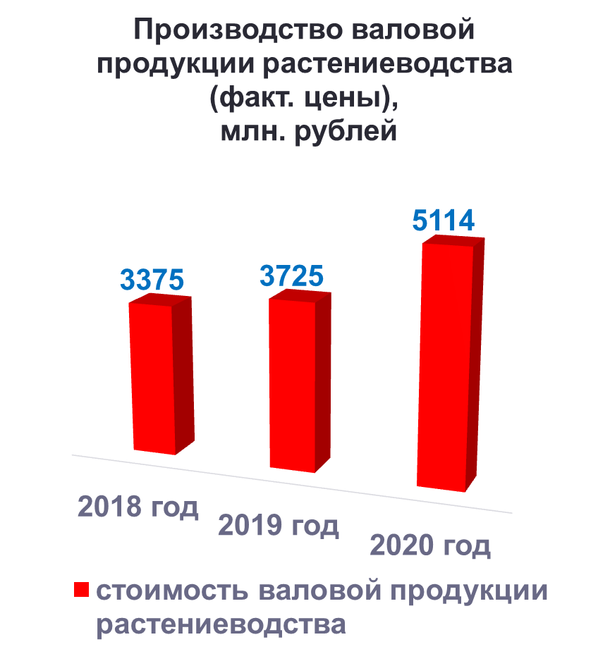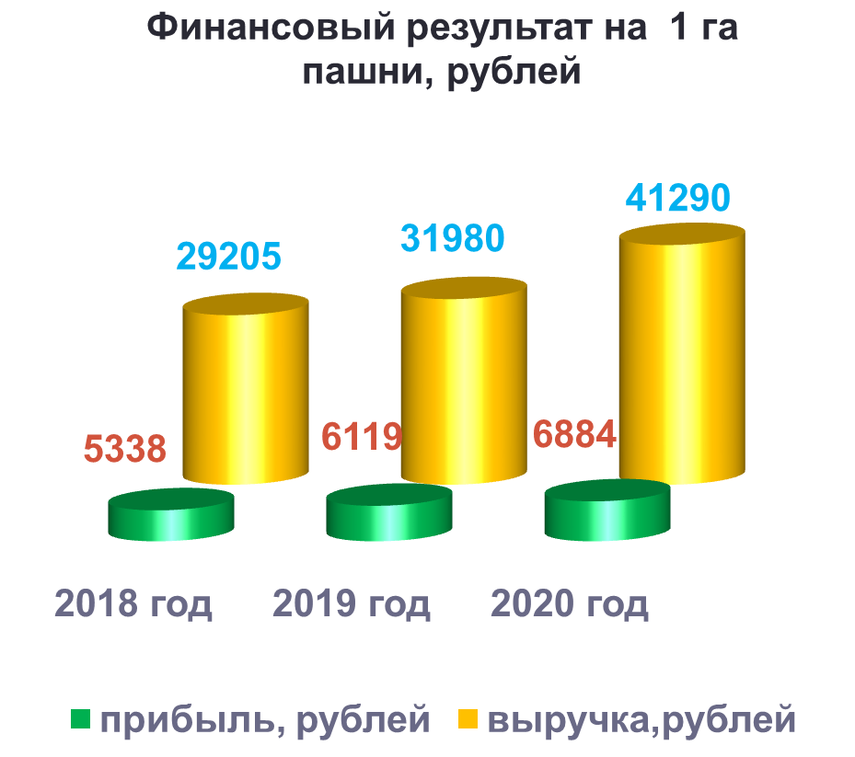

**В расчете на 1 га пашни** по всем категориям хозяйств:

**- выручка –41290 руб.** или **129%** к 2019 году (31980 руб.);

**- чистая прибыль – 12 883руб.** или в 2,1 больше 2019 года (6119 руб.)

Доля прибыльных сельскохозяйственных организаций в общем их числе составила 90,9 %.

Семенами **элиты было засеяно 4 %** в общей площади посевов**(2019 год - 1,4%)**. Наша задача – довести этот показатель до 5%.

Доля выращивания сельскохозяйственных культур **по интенсивным технологиям** составила **69,2 тыс. га** или **75%** от общей посевной площади (2019 год -**67,4 тыс. га** или **72,5%**) .

**Внесено удобрений на 1 га пашни (без ЛПХ):**

- минеральных (действующего вещества) 74,9 кг или 100,5 %к 2019 году (74,5 кг);

- органических всего - 90064 тонны, в расчете на 1 га - 11,1тонны или 63% к 2019 году (17,7 тонн);

- дефеката – 5244 тонны, на 1 га - 8,8тонн или 75% к 2019 году (11,7 тонны).

Планируемое в 2022 г. в рамках инвестиционного проекта ООО «Тамбовский бройлер» строительство цеха по производству органических удобрений позволит нашим аграриям довести их внесение на поля до оптимальной нормы.

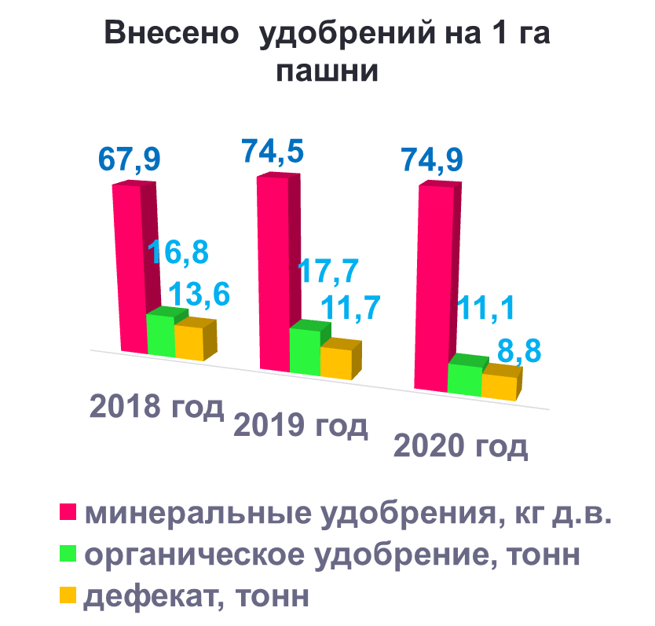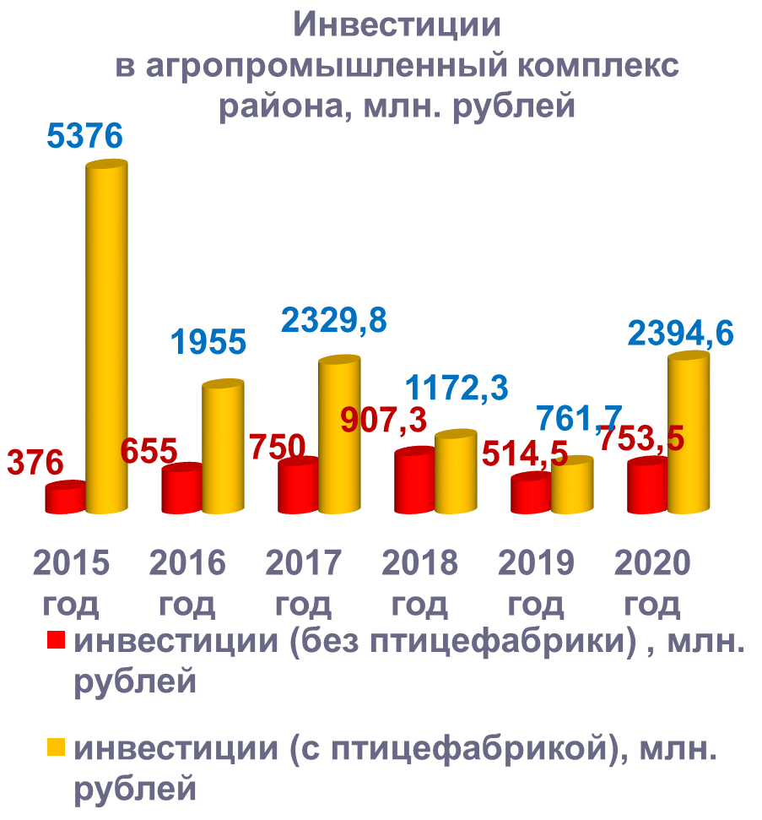

За последние шесть лет объем инвестиций в агропромышленный комплекс увеличился почти в 3 раза и в 2020 году составил - 2млрд. 394 млн.600 тыс.рублей, это 81,5% от общего объема инвестиций по району. Ежегодно приобретается сельскохозяйственной техники от 60 до 94 единиц.

|  |  |  |  |  |  |  |  |  |
| --- | --- | --- | --- | --- | --- | --- | --- | --- |
| Наименование показателя | **2015** | **2016** | **2017** | **2018** | **2019** | **2020**  **к 2015 в %** | | |
|  | **млн. руб.** | **%**  **2020/ 2019** | **% 2020/2015** |
| Инвестиции в АПК, млн. рублей (с птицефабрикой) | **5376,0** | **1955,0** | **2329,8** | **1172,3** | **761,7** | **2394,6** | **в**  **3,1 раза** | **44,5** |
| Инвестиции в АПК, млн. рублей (без птицефабрики) | 376,0 | 655,0 | 750,0 | 907,3 | 514,5 | 753,5 | 146,5 | в 2 раза |
| Приобретено сельскохозяйственной техники, ед. | 57 | 94 | 78 | 81 | 61 | 94 | 154 | 165 |

В 2020 году сельхозпредприятиями района с целью контроля и снижения уровня затрат на производство продукции применялись цифровые технологии - 17 сельхозорганизаций работают в системе электронного документооборота «Контур» и «Сбис», которые позволяет получить электронный документ с цифровой подписью. В 17 хозяйствах района внедрена система «Глонасс», что позволяет вести полный и непрерывный мониторинг использования сельхозтехники: спутниковый мониторинг - 94 ед., параллельное вождение - 41 ед. Площадь внедрения системы составляет 69784 га или 75,0% от посевной. Планируется в дальнейшем использование цифровой платформы - программы «ДижиталАгро» по сбору оперативной информации для сельхозтоваропроизводителей.

**Животноводство**

Произведено **валовой продукции животноводства** в фактических ценах (с птицефабрикой) **на 11 млрд. 881млн. рублей или 100,7% к уровню**2019 года (11млрд. 804 млн. рублей).

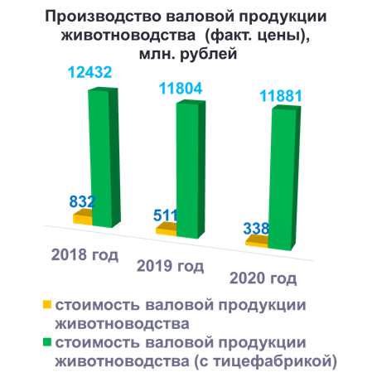

Произведено всех видов мяса – **153,9тыс. тонн, в том числе птицефабрика – 152,8тыс. тонн, что соответствует уровню 2019 года.**

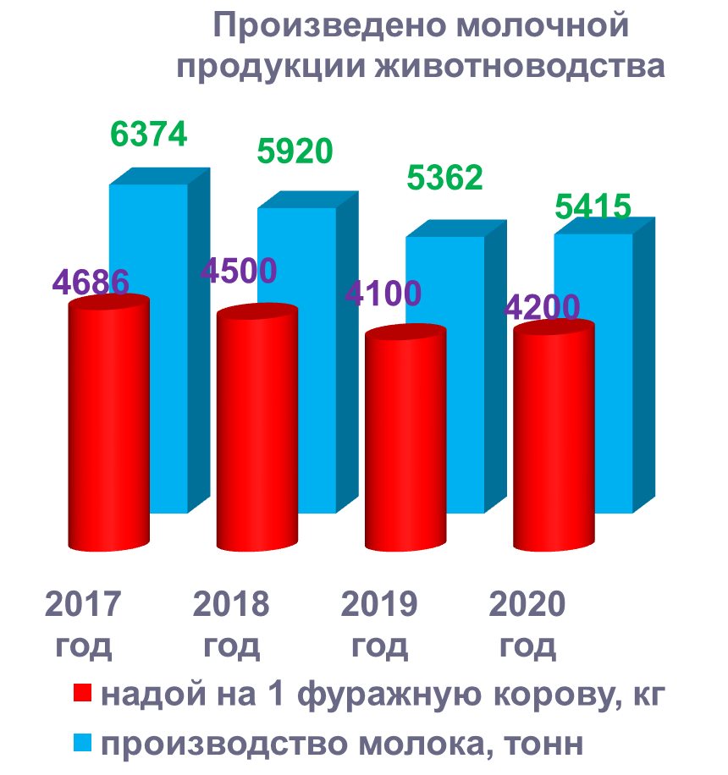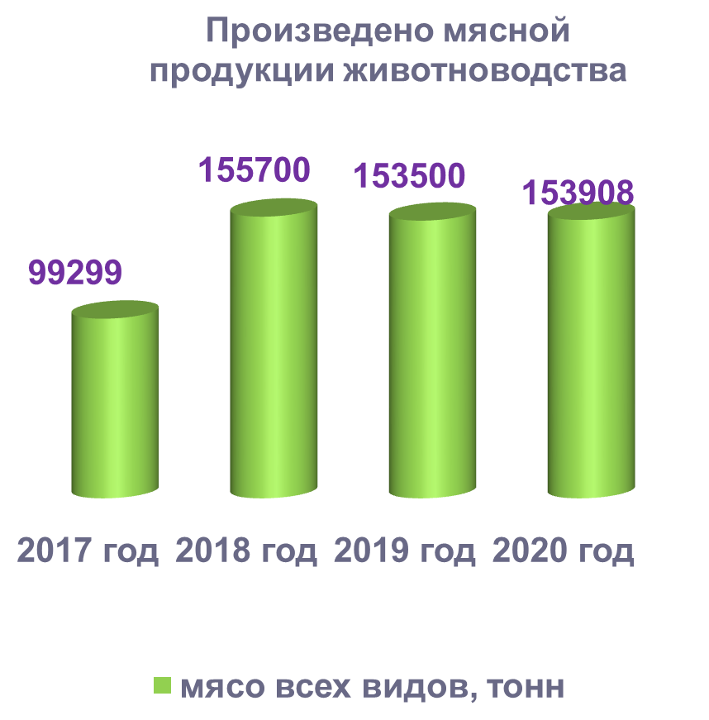

|  |  |  |  |  |  |  |
| --- | --- | --- | --- | --- | --- | --- |
|  | **2017** | **2018** | **2019** | **2020** | | |
| **показатель** | **%**  **2020/**  **2019** | **%**  **2020/**  **2017** |
| Мясо, тонн | 99 299 | 155 700 | 153500 | 153908 | 100,3 | 155,0 |
| Молоко, тонн | 6374 | 5920 | 5362 | 5415 | 101,0 | 85,0 |
| Надой на 1 фур.корову, кг | 4686 | 4500 | 4100 | 4200 | 102,4 | 89,6 |

Кроме птицефабрики, животноводством в районе занимаются 4 **сельхозпредприятия и 3 крестьянско-фермерских хозяйства.**

До настоящего времени положение в этой отрасли остаётся сложным. За отчетный период удалось приостановить тенденцию к снижению поголовья крупного рогатого скота как в сельхозпредприятиях, так и в личных подсобных хозяйствах.

|  |  |  |  |  |  |  |
| --- | --- | --- | --- | --- | --- | --- |
|  | **2017** | **2018** | **2019** | **2020** | | |
| **гол.** | **%**  **2020/2019** | **%**  **2020/2017** |
| Крупный рогатый скот,  в том числе | 3890 | 3363 | 3229 | 3414 | 105,7 | 87,8 |
| коровы | 1366 | 1141 | 1004 | 1191 | 118,6 | 87,2 |
| Свиньи | 3836 | 2193 | **2142** | **2039** | **95,2** | **53,1** |
| Овцы и козы | 4002 | 2281 | **2468** | **2549** | **103,3** | **63,7** |

Перспективы в этой отрасли во многом связаны с развитием малого и среднего предпринимательства. Однако, потенциал участия в грантовых конкурсах и программах используется не в полном объёме. Вместе с главами сельских территорий нужно поддерживать инициативы населения, заинтересовывать людей, помогать им в выборе направлений деятельности.

В 2020 году ИП Главой КФХ Кулешом М.М. продолжалась реализация регионального проекта «Создание системы поддержки фермеров и развитие сельской кооперации» по программе «Семейная ферма», получившего грантовую поддержку на сумму 27,2 млн. рублей. Общая сумма проекта – 49,4 млн. рублей. Все средства освоены полностью. Приобретено 100 нетелей, 170 голов коров, технологическое оборудование. Создано 32 рабочих места. Произведено в 2020 году 356 тонн молока.

В 2021 году планирует принять участие в программе «Агростартап» регионального проекта «Создание системы поддержки фермеров и развитие сельской кооперации» на сумму 5,0 млн. рублейначинающий фермер на развитие животноводства мясного направления.

Реализация инвестиционного проекта ООО «Тамбовский бройлер» по строительству двух площадок откорма позволит в 2021 году поставлять на завод по убою и переработке мяса птицы ОАО «Токаревская птицефабрика" более 41 тыс. тонн живка бройлера и увеличить долю продукции с более глубокой переработкой до 123 000 тонн в год.

**ОАО «Токарёвская птицефабрика»**

В настоящее время ОАО «Токаревская птицефабрика» является системообразующим предприятием района, где занято 2107 человек, в том числе 820 жителей Токарёвского района.

В 2021 году планируется создание еще157 рабочих местпри расширении объемов производства. Средняя заработная плата на предприятии – **35 880рублей**.

По итогам 2020 годаптицефабрика произвела **152890 тонн** мяса птицыили **105,6**% к уровню прошлого года (144 700тонн).

**Стоимость валовой продукции (в фактических ценах)** составила **11 млрд. 543 млн. рублей или 102% к 2019 году** (11 млрд. 293 млн. рублей). Это **54,8%** от общего объема валовой продукции по району (21 млрд. 055 млн. рублей).В 2018 году это показатель составлял74,0%.

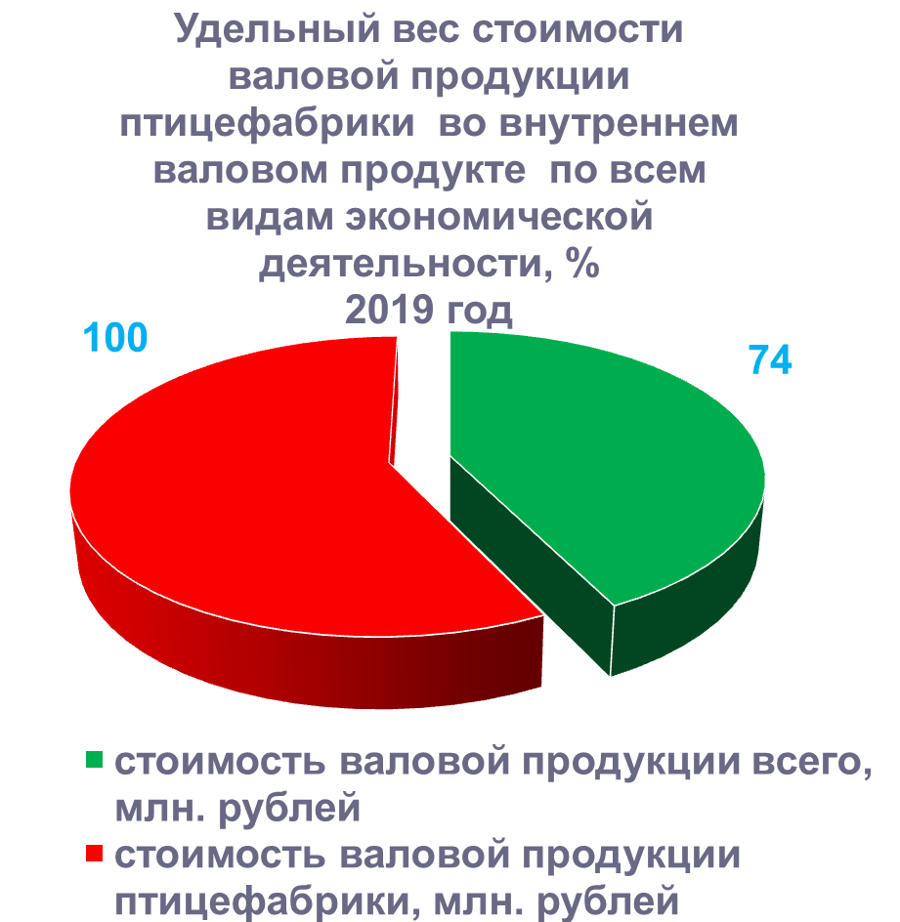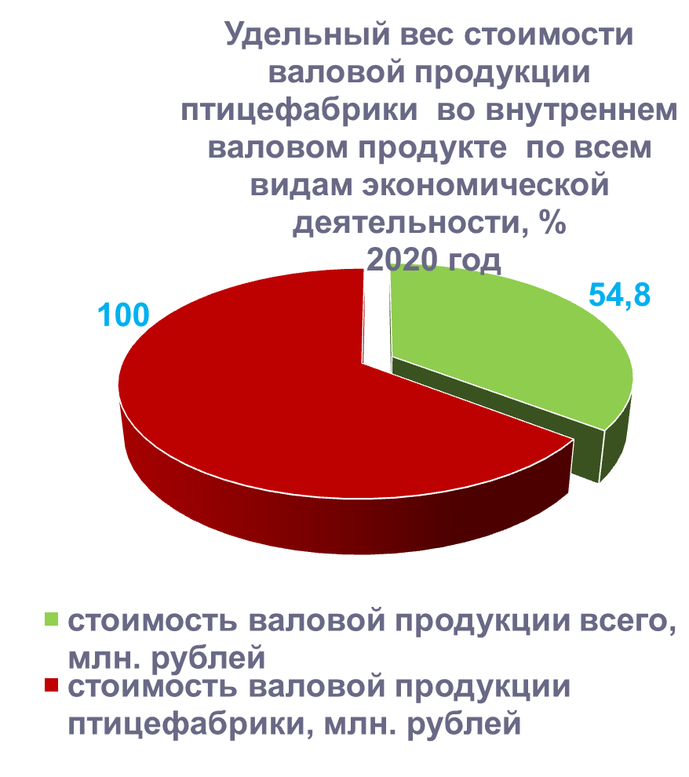

**Задачи в агропромышленном секторе на 2021 год – произвести:**

- зерна (в весе после доработки) – 223,0 тысячи тонн;

- сахарной свеклы – 176,7тысяч тонн;

- подсолнечника – 37,1 тысяч тонн;

- мяса – 163,6 тысяч тонн;

- молока – 5,5 тысяч тонн.

Мы располагаем для этого всеми необходимыми ресурсами.

**Малое и среднее предпринимательство**

Одной из важнейших задач является поддержка малого и среднего бизнеса.

**Количество субъектов малого и среднего предпринимательства** составило **335 единиц или 101 %** к уровню 2019 года (333 единицы),

а именно:

- **44 малых и средних предприятий**, что составило 100 % от уровня 2019 года;

- **291индивидуальный предприниматель** или 101% к уровню 2019 года (289 предпринимателей).

**Число субъектов малого предпринимательства в расчете на 10000 человек населения в 2020 году увеличилось и составило 249 единиц, или 100,3% к 2019 году (248,3 ед.).**

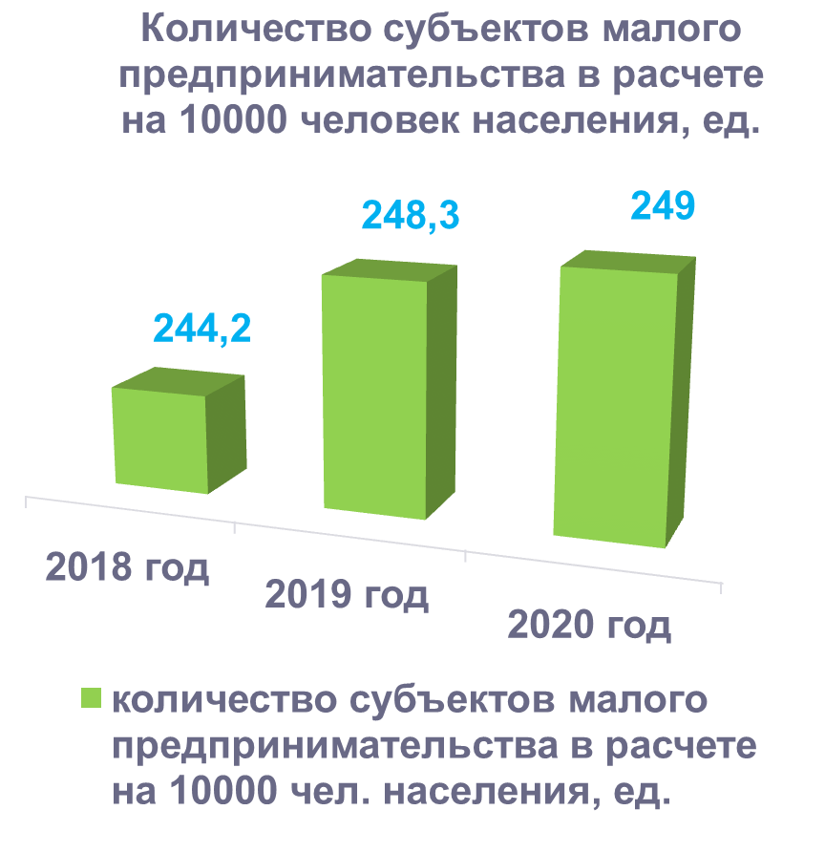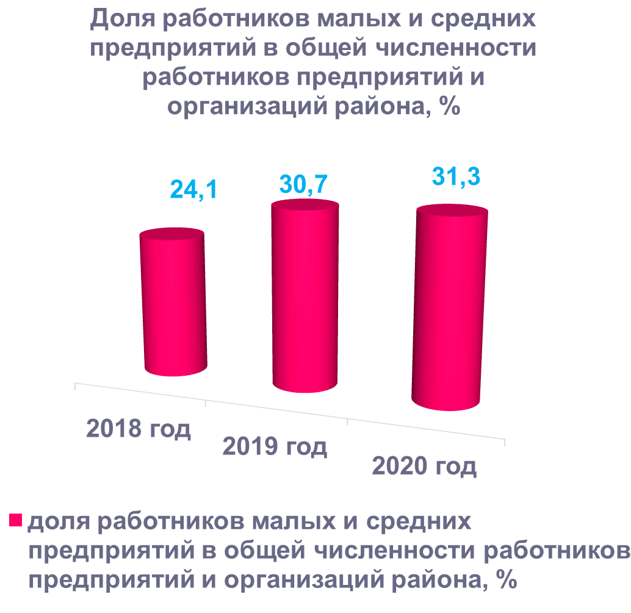

Сферы деятельности малого бизнеса: торговля – 48% субъектов, сельское хозяйство – 38,2%, платные и бытовые услуги – 9,2%, строительство - 3%, прочие виды деятельности – 1,6%.

Всего в малом и среднем предпринимательстве в 2020 году было занято 1197 человек или 100,3 % к уровню 2019 года (1194 человека) и составляет 13,6% от экономически активного населения (8713человек).

Доля работников малых и средних предприятий в общей численности работников предприятий и организаций района составила 31,3% или 102,0% к 2019 году (30,7%).

Получена финансовая поддержка в виде различных субсидий 60субъектами малого и среднего предпринимательства, этот показатель в 1,5 раза превышает данные по получившим поддержку в 2019 году (40 СМСП). Сумма оказанной финансовой поддержки составила 20,1 млн. рублей.

В приоритетном порядке 7 субъектами арендуются 9 объектов муниципальной собственности общей площадью 755,9 кв.м..

Оказано различного вида услуг (информационная и образовательная поддержка, консультации) 88 субъектам предпринимательства или 137,5% к 2019 году (64 субъекта).

**Оборот продукции**, производимый малыми и средними предприятиями (в том числе микропредприятиями) за 2020 год составил 3,5 млрд. рублей или 129,6% к уровню 2019 года (2,7 млрд. рублей).

**Своими задачами в текущем году считаем:**

- недопущение снижения количества малых и средних предприятий;

- увеличение количества занятых в этом секторе на 5%.

- расширение перечня объектов поимущественной поддержки малому и среднему бизнесу.

**Жилищно-коммунальное хозяйство**

В районе 7 **организаций коммунального комплекса**, которые осуществляют свою деятельность в сфере благоустройства, сбора и транспортирования твёрдых коммунальных отходов, водо-, газо- и электроснабжения.

Централизованная система **водоснабжения** района включает в себя 91,1 км, действующих водопроводных сетей, 21 рабочих артезианских скважин и 21 действующих водонапорных башен.Все объекты переданы по концессионным соглашениям и договорам аренды ресурсноснабжающей организации ООО «Заря». Из 10 муниципальных образований района 7 обеспечены централизованным водоснабжением.

Количество населения, обеспеченного централизованным водоснабжением, составляет 3371 человека или 22,5% от общей численности населения района.

**В 2020 году построено 7,1 км водопроводных сетей на территории Чичеринского сельсовета в с. Львово**.В целях ввода в действие водопровода и обеспечения населения чистой питьевой водой необходимо проработать вопрос строительства скважин и башен.

На территории района осуществляют деятельность в сфере **теплоснабжения** организации АО «ТСК» и ООО «Модульные котельные - Н», которые обслуживают 26 котельных. Централизованным теплоснабжением обеспечен один многоквартирный дом (80 квартир), здания общеобразовательной школы и дома детского творчества на территории р. п. Токарёвка, которые подключены к одной котельной.

Услуги по **электроснабжению** на территории района предоставляют ресурсоснабжающие организации АО «ТСК» и ПАО «МРСК Центра» «Тамбовэнерго». Протяженность электрических сетей составляет 958,3 км, которые находятся в рабочем состоянии.

По состоянию на 01.01.2021 года уровень **газификации** района составил 86,5 %. В 47 населённых пунктах, подлежащие газификации, газифицировано 5354 жилых домов из них в 2020 году – 27 жилых домов и 5 производственных помещений.

Услуги по благоустройству территории и содержанию мест общего пользования (5-и этажного жилой дома) на территории Токаревского поселкового округа оказывает **МУП «Авангард».**

**Сбор и вывоз твёрдых коммунальных отходов** (далее – ТКО) организован на территории района с 2019 года, региональным оператором по сбору и вывозу твердых коммунальных отходов (далее ТКО) на территории района является АО «Тамбовская сетевая компания», сбор и вывоз ТКО осуществляет организация ООО «ЭкоКомСервис». В соответствии с законодательством органами местного самоуправления поселений определены схемы размещения мест (площадок) накопления твердых коммунальных отходов и утверждены реестры мест (площадок) накопления твердых коммунальных отходов. Услугой охвачены 7 сельсоветов и поселковый округ.

Сбор мусора на территории района осуществляется 2 раза в неделю еженедельно, бестарным способомна основании договоров.

Также заключены договора с 94 юридическими лицами и индивидуальными предпринимателями, осуществляющими свою деятельность на территории района.

На текущий период сбор и вывоз ТКО осуществляется в 22 населенных пунктах района, охват населения по состоянию составляет 73,93% от общей численности населения района. Оказание услуги по сбору и вывозу ТКО всем жителям района на сегодняшний день остается проблемой из-за отсутствия в населенных пунктах автомобильных дорог с твердым покрытием, что затрудняет проезд спецтранспорта.

**Дороги**

Один из самых острых и болезненных вопросов для нас - это дороги.

На территории района **935,9 км автомобильных дорог, из них:**

**- областного значения - 98,4 км**;

**- районных - 382, 7 км (**135,2 км – асфальт, 22,3 км – щебень, 225,2 км – грунт);

**- дорог поселений – 454,8 км** (162,0 км – твердое покрытие, 292,8 км – грунт).

В 2020 году**на содержание** 935,9 км автомобильных дорог направлено 70,4 млн. рублей или 105,4 % к 2019 году (66,8 млн. рублей).**На ремонт** автомобильных дорог муниципального значения -39,5 млн. рублей или 180% к 2019 году (21,9 млн. рублей) из них:

- ремонт автомобильной дороги «Токаревка – Сергиевка» - 31244,7 млн. рублей;

- ремонт автомобильной дороги «Токаревка – Сергиевка-Новоникольское»– 8,3 млн.рублей;

На территории Токаревского поселкового округа выполнены работы по ремонту автомобильных дорог по улицам Чехова, Школьная, Советская, Фестивальная, Пионерская, Пушкина, пр. Революции общей протяженностью 2,6 км, освоено 16,0 млн. рублей, произведено устройство тротуаров на общую сумму 4,8 млн. рублей.

Все работы проводились на конкурсной основе, осуществлялся строительный контроль.

Всего в 2020 году отремонтировано 4,55 км участков автомобильных дорог районного значения, 2,6 км автомобильных дорог по 7 улицам р. п. Токарёвка. Проведено устройство2,4 км тротуаров вдоль автомобильных дорог по пяти улицам в р. п. Токарёвка.

В результате протяженность автомобильных дорог общего пользования местного значения, не отвечающих нормативным требованиям, в 2020 году сократилась к уровню 2019 года на 0,9 км и составила 152,3 км или 39,8 % от 382,7 км общей протяженности автомобильных дорог района.

**На 2021 год планируется:**

- начать строительство подъездов к площадкам откорма № 8;9.На данный момент проведены торги, определен подрядчик – 16,4 млн. рублей;

- продолжить ремонт дорог в р.п.Токарёвка (по улицам Фестивальная, Советская, Свободы) - 16,0 млн. рублей.

**«Народная инициатива»**

Многие из вопросов, связанных с благоустройством и ремонтом дорог в поселениях, решаются с помощью губернаторского проекта **«Народная инициатива».**

В 2020 году было реализовано 20 **проектов (2019 – 18 проектов),** что позволило в 21 населенном пункте района частично отремонтировать дороги местного значения, провести ремонтные работы в учреждениях культуры, решить отдельные проблемы по водоснабжению и уличному освещению, в ряде сельсоветов отремонтировать памятники воинам-землякам, погибшим в годы Великой Отечественной войны, и другие.

**Общая стоимость реализованных проектов составила 4,6млн. рублей** (2019 г.– 4,1 млн. рублей): средства областного бюджета **– 4,4 млн. рублей,** средства местных бюджетов и привлеченные средства хозяйствующих субъектов **– 0,2 млн. рублей.**

**Пассажирские перевозки**

**Пассажирские перевозки**на территории района осуществляет муниципальное автотранспортное предприятие.

Из 71 населённого пункта транспортным обслуживанием обеспечены 69 (2 населённых пункта – без постоянного населения). Автотранспортный парк составляют 9автобусов. Обновление парка общественного пассажирского транспорта практически не производится из-за нехватки ресурсов на его приобретение.Численность работающих предприятия составляет 10 человек.

Сформирована оптимальная маршрутная сеть, состоящая из 11 внутрирайонных и 3 междугородних маршрутов. Деятельность по перевозке пассажиров по 11 внутрирайонным маршрутам убыточна, так в 2020 году себестоимость проезда за1 пассажиро-километр составила 10,88 руб. при утвержденном 2,4 рубля.

В 2020 году перевезено пассажиров - 23,7 тыс. человек, что на 54 % меньше прошлого года, пассажирооборот составил 1629 тыс. пасс-км (2019 - 3531,1 тыс. пасс-км). Снижение к уровню 2019 года произошло по причине сокращения рейсов по внутрирайонным и междугородним маршрутам, в связи с распространением COVID-19 и самоизоляций граждан.В целях бесперебойной работы пассажирского транспорта в условиях пандемии коронавирусана постоянной основе велась работа с ОМСУ поселений по отработке существующего расписания и обеспечения автобусным сообщением населенных пунктов на подведомственных территориях.

Доходы предприятия составили 7164,5 тыс. рублей или на 33% ниже уровня 2019 года (10667,9 тыс. рублей), расходы – 7098,1 тыс. рублей или 39% снижение по отношению к 2019 году (11647,4 тыс. рублей). Предприятие сработало с прибылью (66,4 тыс. рублей) за счет выделения в конце года субсидии.

На возмещение убытков были выделены субсидии в сумме 1386 тыс. рублей или на 30% ниже уровня 2019 года (1966,3 тыс. рублей), в том числе из местного бюджета 439,9 тыс. рублей, дополнительно из местного бюджета профинансировано 1200,0 тыс. рублей.

На 01.01.2021 года предусмотренные субсидии освоены и оплачены полностью.

**В 2021 году планируется**:

- оснастить автобусы межгородского сообщения видеокамеры.

- провести частичное обновление автопарка.

**Демография**

К сожалению, как и в большинстве регионов, пока ещё не удалось преодолеть тенденцию к сокращению численности населения.

На 1 января 2021 года **численность населения Токарёвского района** составляет **16 тысяч 600 человек**.По данным Росстата области - 15,0 тыс. человек или 99,0% к уровню прошлого года (15,1 тыс. человек).

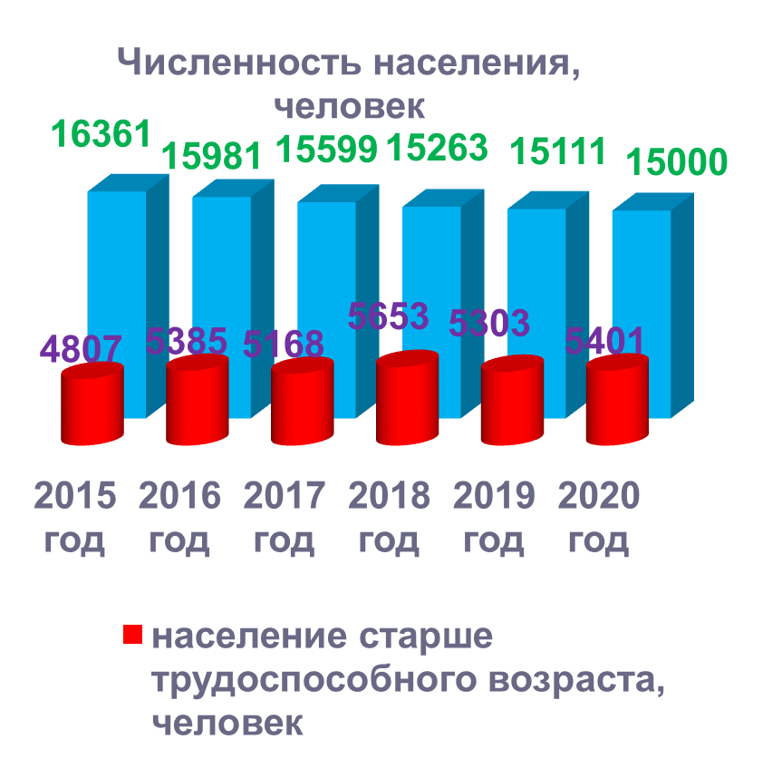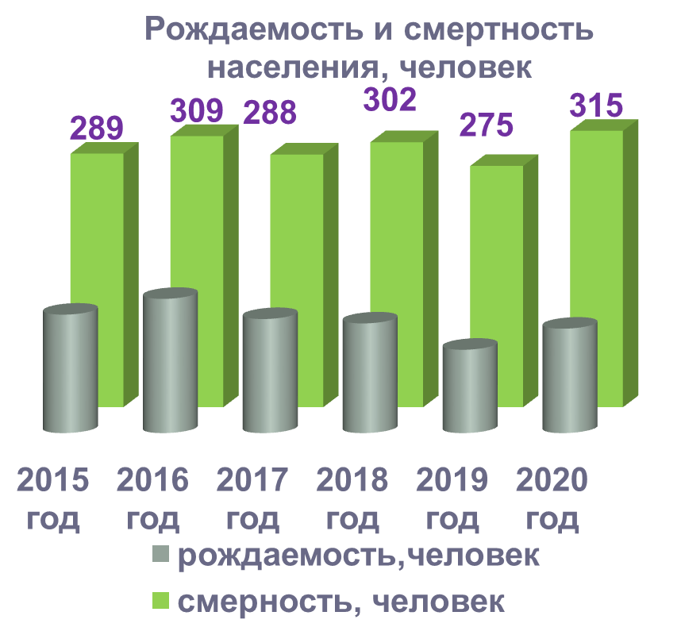

**В 2020 году родилось 119 детей** или на 25,3 % больше 2019 года(95 человек),**умерло - 315 человек** или на 14,5 % больше 2019 года (275 человек),что связано с эпидемиологической ситуацией по новой коронавирусной инфекции.

В 2020 году удалось остановить спад рождаемости, несмотря на уменьшение числа женщин фертильного возраста (с 2712 в 2019 до 2672 в 2020 году) на 40 человек. Увеличение рождаемости по району к уровню 2019 года составляет 1,7 единицы на 1000 человек населения.

**Естественная убыль населения в 2020 году составляет 196 человек (2019 год – 180 человек).**

На демографическую ситуацию влияет еще один фактор – миграционный отток.

За последние два года наблюдается снижение оттока населения из района, в 2020 году миграционное сальдо впервые составило 39 человек или 38,3 к уровню 2019 года (94 человека).

В целях улучшения демографической ситуации **разработан и действует ряд социальных мер,** направленных, в первую очередь, на поддержку семей с детьми.

**На областном уровне:**

**1**. Выплачиваетсяобластной материнский капитал(предоставляется многодетным семьям в размере 100 тысяч рублей),которыйполучили 17 семей, что составляет 113,3 % к уровню 2019 года (15 семей).

**2.** Выплачивается ежемесячное пособие на первого ребенка от 1,5 до 3-х лет,рождённых матерями в возрасте до 25 лет(3,0 тыс. рублей**).** Пособие получили 47 семей, что в 1,4 раза больше, чем в 2019 году (34 семьи).

3. Выплачивается ежемесячная денежная выплата на детей в возрасте от 3-х до 7 лет включительно (4745 рублей). Пособие получили 351 семья.

**На местном уровне :**

**1**. Решением Токаревского районного Совета народных депутатов от 06.12.2019 № 132 с 01.01.2020 увеличена в два раза единовременная дополнительная мера социальной поддержки в связи с рождением ребенка в два раза и составила:

-6000 руб. при рождении первого ребенка;

-8000 руб. при рождении второго ребенка;

-10000 руб. при рождении третьего и последующих детей.

Данной мерой воспользовалась 101 семья или 168,3% к 2019 году (60 семей) на общую сумму 801,0 тыс. рублей или в 3,4 раза больше, чем в 2019 году (238,0 тыс. рублей).

**2**.Оказывается материальная помощь гражданам,находящимся в трудной жизненной ситуации, в том числе семьям с детьми.

В 2020 году материальную помощь получили 62 человека на общую сумму 513,0 тыс. рублей или 43,1% и 36,8% к 2019 году соответственно (144 человека на сумму 1393,5 тыс. рублей).

Оказана социальная поддержка отдельным категориям граждан на общую сумму 22,0 тыс. руб. (донорам, больным активной формой туберкулеза).

Предоставлена социальная помощь пожилым гражданам: в связи с юбилейными датами рождения, на подписку газет для малоимущих пенсионеров, проведение досуговых мероприятий на общую сумму 240,2 тыс. руб.

3. Выделяются земельные участки многодетным семьям для строительства жилья. За 2020 год выделено 5 участков, что соответствует уровню 2019 года (5 участков).

4. Установлена единовременная выплата молодым педагогам общеобразовательных организаций - 10000 рублей, которую в 2020 году получили 2 человека (2019 год – выплата составляла 7500 руб., получили 4 человека);

5. Ежемесячная социальная поддержка в размере 2000 рублей молодым специалистам образовательных учреждений района в сфере культуры и искусства – ежегодно получали 2 педагога.

Для привлечения специалистов в район продолжено участвие в реализации **программы по оказанию содействия добровольному переселению в РФ соотечественников**, проживающих за рубежом. За период с 2015 по 2020 годы прибыло 144 человека, из них 11 – в 2019, 4 - в 2020 году.

**Но этого недостаточно**.

Для улучшения демографической ситуации в районе необходимов комплексе решать задачи демографической политики:

- повышать уровень благосостояния населения;

- создавать условия для самореализации молодёжи,

- строить жильё;

- повышать качество оказываемых социальных услуг.

**Жильё**

Важной составляющей качества жизни населения является создание комфортных условий для проживания.

На 01.01.2020 года в районе состояли на учете в качестве нуждающихся в жилых помещениях 75 семей или 76,5% к аналогичному периоду 2019 года (98 семей).

За 2020 год получили жилые помещения и улучшили жилищные условия 9 семей или 4,2% к аналогичному периоду 2019 году (24 семьи) в рамках мероприятия по обеспечению жильем молодых семей, из которых 5 многодетные. Общий объем выделенных средств составил – 8,2 млн. рублей, общая площадь жилья - 732,6 кв.м.

Доля населения, получившего жилые помещения и улучшившего жилищные условия, в общей численности населения, состоящего на учете в качестве нуждающегося в жилых помещениях, увеличилась и составила 26,6% (2019 год – 24,5%).

Для улучшения жилищных условий население использует и другие источники, в том числе:

- ипотечный банковский кредит – в 2020 годуполучили**25 семей** на сумму 26,3млн. рублей (2019 год – 20 семей на сумму 24,9 млн. рублей);

- ипотечный кредит по льготной ставке в рамках госпрограммы «Комплексное развитие сельских территорий – **10 кредитов** на общую сумму13,4 млн. рублей;

- средства областного материнского капитала – **16 семей** на сумму 1,6 млн. рублей (в 2019 году – 14 семей на сумму 1,4 млн. рублей).

Проблема строительства жилья является крайне актуальной для района. Как я уже отметил выше, в районе реализуется проект **«Комплексное обустройство площадки сетями инженерной инфраструктуры под компактную жилищную застройку»на улице Тамбовской в р.п. Токаревка, где в будущем планируется строительство микрорайона из 109 жилых домов.**

Проект включен в ФЦП «Комплексное развитие сельских территорий» и «Обеспечение жильём молодых семей».

В 2020 году закончено строительство 1-2 и 3 этапов проекта. Определено 54 земельных участка для строительства ИЖС.

**Для решения решения проблемы:**

- активизировать работу с молодыми семьями по мотивации строить жилье в рамках программы «Комплексное развитие сельских территорий», где финансирование ведется в приоритетном порядке;

- развивать практику строительства жилья сельхозпредприятиями для своих специалистов, используя федеральные программы, ипотеки и софинансируя первичные взносы, оформляя их соглашениями.

Работа в данном направлении позволит также привлечь молодых специалистов в аграрный сектор, обеспечить их закрепляемость на сельских территориях.

**Заработная плата и доходы населения**

С демографической проблемой также неразрывно связаны вопросы заработной платы и личных доходов граждан.

**Численность трудовых ресурсов** в районе на 01.01.2021 г. составила 9302 человека (2019 – 9433 человека) или 62,1 % (2019 год – 59,6%) от общей численности населения. В районе стабильно низкий уровень безработицы - 0,3%.

**Среднемесячная заработная плата** по крупным и средним предприятиям составила 33157,7 рублей **или 111,2%** к уровню прошлого года (2019 год – 29 800,3 рублей). По уровню среднемесячной заработной платы Токаревский район занимает **7 место среди 23 районов области** (в 2019 году – 6 место).

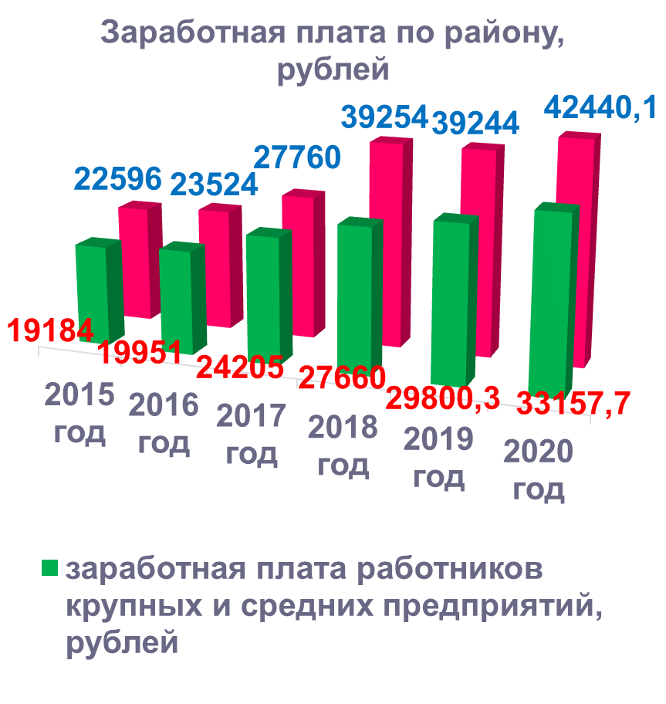

Рост среднемесячной заработной платы за последние пять лет наблюдается по всем отраслям, но самый значительный **- в сельском хозяйстве – 42 440,1 рубля,в 1,9 раза(5 место в отчетном году среди районов области).**

В рамках реализации «Майского» Указа Президента РФ № 597 от 07.05.2012 уровень среднемесячной заработной платы имеет стойкую динамику роста по всем категориям работников:

- педработники муниципальных дошкольных образовательных учреждений – 25607 рублей или 103,2% к 2019 году (24810 рублей);

- педработники муниципальных общеобразовательных учреждений – 25269 рублей или 105,3% к 2019 году (23977 рублей);

- учителя муниципальных общеобразовательных учреждений – 27786 рублей или 104,9% к 2019 году (26469 рублей);

- муниципальных учреждений культуры и искусства – 27018 рублей или 102,3% к 2019 году (26408 рублей);

**Численность пенсионеров**, состоящих на учёте в системе Пенсионного фонда РФ, составляет 6168 **человека или 99 % к уровню 2019 года** (6231 человек).**Средний размер назначенных пенсий составил 13 362 рубля или 106 %** к уровню 2019 года (12606 рублей).

Положительная динамика темпов экономического роста и социального развития района способствует улучшению показателей уровня жизни населения. Среднедушевые денежные доходы населения за пять лет увеличились в 1,5 раза.

|  |  |  |  |  |  |  |  |  |
| --- | --- | --- | --- | --- | --- | --- | --- | --- |
| Наименование показателя | **2015** | **2016** | **2017** | **2018** | **2019** | **2020** | | |
|  | **руб.** | **%**  **2020/2019** | **%**  **2020/1515** |
| Среднедушевые денежные доходы населения, руб. | 18049 | 19145 | 23560 | 26403 | 27581 | 27615 | 100 | 153 |
| Среднемесячная номинальная начисленная заработная плата по крупным и средним предприятиям, руб. | 19184 | 19951 | 24205 | 27660 | 29800 | 33158 | 111 | 173 |
| Средний размер назначенных месячных пенсий, руб. | 11007 | 10267 | 11094 | 11887 | 12606 | 13362 | 106 | 121 |

За счёт деятельности **рабочей группы по снижению неформальной занятости** в 2020 году были заслушаны **36 работодателей (2019 год - 43 работодателей)**, легализованы 147 работников, с которыми были заключены трудовые договоры. **Дополнительные поступления НДФЛ составили 231,8 тыс. рублей.**

Высокий уровень качества жизни населения невозможно обеспечить без эффективно функционирующей **социальной сферы**.

**Здравоохранение**

На сегодняшний день в районе выстроен кластерный подход к оказанию медицинской помощи населению на базе Центральной районной больницы.

В составе ЦРБ функционируют:

- 19 ФАПов;

- 11 врачебных участков:

- 4 участка врача общей практики

- 3 педиатрических участка

- 4 терапевтических участков

- 16 домовых хозяйств

- поликлиника на 561 посещение в смену

- круглосуточный стационар на 45 коек

- дневной стационар на 13 коек

- паллиативная помощь – 2 койки

- отделение скорой медицинской помощи

**Укомплектованность врачами по поликлинике составляет 60,0% (с совместительством - 94,0%), по стационару – 100%.**

Для повышения доступности медицинской помощи жителям отдалённых сельских территорий учреждением используются **выездныеформы работы**:

- мобильные врачебные бригады ЦРБ в 2020 году осуществили **110 выездов, осмотрено 4603 человека** (2019 год - 110 выездов, осмотрено **6310** человек);

- индивидуальные выезды врачей терапевтического профиля - **124 индивидуальных выездов, осмотрено 10 364 человека**  (2019 год - 906 выездов, осмотрено 9564 человека).

В целях повышения доступности медицинской помощи жителям отдалённых населённых пунктов с малым количеством жителей с ноября началась **работа мобильного ФАПа ТОГБУЗ «Токаревская ЦРБ»** по утвержденному графику. **Всего осуществлено 49 выездов осмотрено 651человек.** Выявляемость заболеваний при выездах составила 12%.

С учётом всех выездных форм работы медицинской помощью в 2020 году охвачено 94,1% от проживающего населения или 102,1% к уровню 2019 года (94,1%)

Диспансеризацией и профилактическими осмотрами в 2020 году было охвачено 12713 человек или 84,8% от численности всего населения (2019 год - 10603 человека или 66,7% от всего населения).

Высокотехнологичную медицинскую помощь получили 36 пациентов, в том числе 8 детей, что составляет 64,3 % к уровню 2019 года (всего 56, в том числе 8 детей), в связи с ограничительными мероприятиями.

Принимаемые меры позволили повысить среднюю продолжительность жизни - в 2020 году в среднем она возросла до 72,8 лет (2017 год -70,4 года, 2018 год- 70,9 лет, в 2019 году-72,5 лет ), в том числе у мужчин она составила 68,6 года, у женщин - 77,8 лет.

**Планируется в 2021 году:**

1.Доукомплектовать ЦРБ и ФАП недостающими кадрами: (вакансии: 7 врачебных ставок – 2 терапевта и по одной офтальмолога, невролога, фтизиатра, анестезиолога-реаниматолога и врача общей практики; 5 ставок фельдшеров ФАП, 4 ставки фельдшера скорой помощи, 2 ставки медицинской сестры).

2.Заменить санитарный автотранспорт скорой медицинской помощи, имеющий 100% износ.

3.Повысить качество проводимых профилактических осмотров населения с целью раннего выявления заболеваний.

**Образование**

Муниципальная система образования представлена:

- **2 базовыми школами с 14 сельскими филиалами;**

**- 4 дошкольными организациями**

**- 2 организациями дополнительного образования.**

В образовательных организациях района работает **205 педагогических и руководящих работников,** из них педагогических работников **– 193 человек,** в том числе учителей **– 128.**

В 2020 году общий объем расходов муниципального бюджета в расчете на 1 обучающегося составил 115,6 тыс. рублей или 104,2% к 2019 году (110,9 тыс. рублей).

В настоящее время 96,3% детей обучается в школах, отвечающих современным требованиям.

В 2020 году на ремонт, улучшение материально-технического состояния, обеспечение санитарно-эпидемиологического состояния, антитеррористической и пожарной безопасности затрачено более 8 млн.рублей (**12 млн. 378 тыс. рублей** в 2019 году), из них:

- около 4 млн.рублей - средства областного бюджета,

- более 4 млн.рублей - средства муниципального бюджета,

- 480,2 тыс.рублей – внебюджетные средства.

На эти средства:

- в связи со сложившейся санитарно-эпидемиологической обстановкой в условиях сохранения угрозы распространения коронавирусной инфекции образовательные организации оснащены бесконтактными термометрами, дозаторами и приборами для обеззараживания воздуха;

- открыт Центр гуманитарного и цифрового профиля «Точка роста» на базе МБОУ Токарёвской СОШ №2;

- в рамках проекта «Цифровая образовательная среда» получено компьютерное оборудование МБОУ Токаревской СОШ №1;

- проведена замена кровли зданий МБОУ Токаревской СОШ №2 и ее филиала в с.Львово;

-осуществлен ремонт пола в филиале МБОУ Токаревской СОШ № 2 в д.Чичерино;

- проведена полная замена электропроводки в МБОУ ДО «Токаревский районный Дом детского творчества» и др.

Доля общеобразовательных учреждений, соответствующих современным требованиям обучения возросла и составила 82,9 % (82,0 % - 2019 год).

**Общее образование**

**Численность обучающихся** в школах составляет **1151 человек (2019 год – 1172 человека).**

Охвачены обучением 100% детей школьного возраста, из них **обучаются по новым федеральным государственным образовательным стандартам общего образования 97,3%** (1120 человек).

Средняя наполняемость классов по сравнению с 2019 годом изменилась незначительно и составляет: в районе - 12,4 человек (2019 год – 12 человек), в том числе в рабочем поселке – 20,2 человека (2019 год - 20,1человека), в сельской местности – 6,5 человека (2019 год – 6,3 человека).

**Количество обучающихся, приходящихся на 1 педагогическогоработника, составило 7 человек** (2019 год - 7 человек), **на одного учителя – 9 человек** (2019 год- 9 человек).

**Организован подвоз 319 обучающихся** из 33 населенных пунктов 16 школьными автобусами по 23 маршрутам. В 2020 году школьный автопарк обновился на 3 единицы.

**Охват горячим питанием составляет 98%** учащихся всех общеобразовательных учреждений,с 1 сентября 2020 года **100% обучающихся начальных классов получают бесплатное питание.**

В 2020 году 1081 человек или 93,9% от общего числа учащихся были отнесены к первой и второй группе здоровья (2019 год – 87,1%).

**Доступ к сети Интернет имеют 100% школ**. Количество обучающихся на 1 компьютер составило 3 человека. В районе созданы все необходимые условия для обучения.

**В результате:**

Все учащиеся успешно проходят государственную итоговую аттестацию.Одним из значимых показателей деятельности образовательных учреждений является **наличие выпускников-медалистов** - в отчетном году **12 из 41 выпускников или 29,3%** (2019 год - 6 из 47 выпускников или 12,8%)окончили школу с медалью **«За особые успехи в учении».**

Приняли участие в проекте **«Олимпиадное движение школьников» 671 учащихся, 51** из них продолжили участи**е в региональном этапе и стали призерами – 11 человек** (в 2019 год – 617 приняли участие, 11 продолжили и 1 стал призером).По итогам независимой оценки **удовлетворенность населения качеством образования в отчетном году составила** 92,25%.

**Дошкольное образование**

В районе функционировали 4 дошкольных образовательных организации, которые посещало397 детей (2019 год - 401 ребенок).

Всего на территории района проживает детей в возрасте 1- 6 лет - 820 или 99,4% к 2019 году (825 ребенка), в возрасте от 2 месяцев до 3 лет – 330 или 92% к 2019 году (359 детей).

В районе активно развиваются вариативные формы дошкольного образования, которыми охвачено 215 ребенка или 92,3% к 2019 году (233 детей):

1. Группы полного дня (в школах) - 10 групп (соответствует 2019 году), которые посещает 80 человек или 87% к 2019 году (92 человека);

2. Группы кратковременного пребывания – 10 групп (2019 – 10 групп), посещает 69 детей, столько же, что и в 2019 году;

3. Семейные группы – 3 группы (соответствует 2019 году), посещает 9 детей, столько же, что и в 2019 году;

4. Группы выходного дня - 5 групп (52 человека);

5. Мини-центр -2 группы (33 человека);

6. Центр игровой поддержки – 9 групп (79 человек);

7. Консультационные пункты – 8 групп (87 человек);

8.Группа кратковременного пребывания компенсирующей направленности «Особый ребенок» - (1 человек).

Охват дошкольным образованием детей в возрасте 1-6 лет составил 612 детей или 74,6% от общего количества детей этого возраста, проживающих на территории района (2019 год – 633 ребенка, охват 76,8%). Из них охват детей в возрасте:

- от 3 до 7 лет в количестве 455 человек или 100% (2019 год – 466 детей 100%);

- от 2 месяцев до 3 лет – 157 человек или 48% (2019 год - 168 детей, 46,8%).

**Дополнительное образование**

В районе осуществляют деятельность **2 организации** дополнительного образования детей:

- **МБОУ ДО «Токарёвский районный Дом детского творчества»**

Посещает 434 человека (2019 год - **353 человек).**

**- МБОУ ДО «Токарёвская детская школа искусств»**

Посещает **352 человек** (2019 год – 350 человека).

Кроме этого, реализуются различные организационные модели **дополнительного образования детей на базе общеобразовательных и дошкольных организаций.**

В 2020 году в массовых физкультурно-спортивных мероприятиях приняло участие 352 человека, в спортивных секциях занимались 395 человек. В рамках федерального проекта «Социальная активность» на базе образовательных организаций действуют 6 добровольческих (волонтерских) отрядов (1,6 % от общего количества волонтерских отрядов области) с общим охватом детей 58 человек (3,7% от общего количества учащихся в муниципальном образовании).

В 2020 году было охвачено дополнительным образованием 1434 человека в возрасте от 5 до 18 лет, что составило 82 % или на 8,5 % выше уровня 2019 года (73,5% или 1402 ребенка).

109 обучающихся района приняли участие в 10 региональных конкурсах (из 11) и заняли 15 призовых мест. По активности участия обучающихся в конкурсном движении, по сравнению с другими территориями области, Токаревский район занимает 2 место, а по результативности 5 место.

Количество детей, занявших призовые места в мероприятиях регионального уровня по направлению «Наука» - 12 человек, по направлению «Искусство» - 33 человека, по направлению «Спорт» - 6 человек. Отношение количества региональных призеров к общему количеству обучающихся – 3,3 %.

Призеры всероссийского уровня по направлению «Наука» - 5 человек, по направлению «Искусство» - 2 человека.

**В 2021 году будет продолжена работа по обеспечению доступного и качественного образования, включающая следующие направления деятельности:**

1. Дальнейшее укрепление материально-технической базы школ и детских садов района;

2. Развитие единого образовательного онлайн-пространства, позволяющего реализовывать индивидуальные траектории обучения и обеспечения доступа обучающихся к высокотехнологической образовательной среде;

3. Обеспечение доступности дошкольного образования для детей раннего возраста до 3-х лет;

4. Продолжение работы по созданию условий для обеспечения доступности дополнительного образования детей, ориентированного на формирование успешности ребенка, развитие его индивидуальных способностей

5. Поддержание уровня заработной платы педагогических работников района на уровне достигнутого значения в 2020 году.

6. Обеспечение МБОУДОД «Светлячок» новым зданием.

**Культура**

**В районе успешно функционируют 3 учреждения культуры**:

- Культурно–досуговый центр Токаревского района с 21 сельскими филиалами клубного типа и филиалом «Музей Токаревского района»;

- Центральная библиотека с 17 сельскими библиотеками и филиалом «Детская библиотека»;

- Детская школа искусств.

Также на территории района находятся 11 сельских социокультурных центров (ССКЦ), которые функционируют на базе средних общеобразовательных школ. Основные направления деятельности ССКЦ: образовательная, культурная, спортивная и социальная.

В учреждениях культуры работает 116 человек (57 клубных работника; 1 работник музея; 26 библиотечных работников, 13 преподавателей детской музыкальной школы), 26 человек обслуживающего персонала, специалистов- 90 человек (2019 год - 110 человек, из них специалистов 90 человек).

Целевой показатель посещаемости учреждений культуры района 154,35 тыс. человек выполнен на 145 % и составил 320,4 тыс. человек.

**Обеспечены компьютерной техникой с подключением к сети Интернет:**

- культурно-досуговых учреждений - 11 филиалов на 57,1% от потребности (2019 год - 11 филиалов или 57,1%);

- библиотечных учреждений - 17 или 100%.

Подключены к национально-электронной библиотеке 5 библиотечных учреждения, из них 4 являются модельными.

**Уровень фактической обеспеченности населения от нормативной потребности составляет:**

- культурно-досуговыми учреждениями – 150%;

- библиотечными учреждениями - 100%

**За 2020 год на ремонт культурно-досуговых учреждений района всего средств 4,4 млн. рублей, из них:**

- областные средства 0,7 млн. рублей;

- муниципальные средства 0,7 млн. рублей;

- местные средства 0,8 млн. рублей;

- внебюджетные средства 2,2 млн. рублей.

**В результате:**

- произведена покраска полов и стен,замена оконных и дверных блоков в Сергиевском сельском доме культуры;

- вставлены дверные группы, отремонтирован кабинет заведующего в Старогрязновском сельском доме культуры;

- осуществлена газификация, произведен ремонт пола, фасада, отопленияи кабинета заведующего в Безукладовском сельском доме культуры;

- произведен ремонт кровли, полов, приобретено газовое оборудование, завершена газификация в Чичеринском сельском доме культуры;

- произведен текущий ремонт потолка, пола и замена оконных блоков в сельском доме культуры Токаревского поселкового округа.

На 2021 год планируется ремонт зрительного зала районного Культурно-досугового центра в р.п. Токаревка на средства областного и районного бюджета. В настоящий момент приступили к ремонтным работам.

В 2020 году Центральная библиотека Токаревского района участвовала в конкурсе Министерства культуры на создание модельной библиотеке нового типа и получила грант в размере 10 млн. рублей. Средства планируется израсходовать на переоснащение библиотеки: провести текущий ремонт здания, приобрести современную литературу, мебель, оргтехнику, оборудование для проведения мероприятий. Кроме, того из средств районного бюджета выделены средства на замену кровли, отопления и текущий ремонт фасада здания библиотеки на общую сумму 1,7 млн. рублей.

Во исполнение поручения губернатора области А.В. Никитина по проведению в каждом районе событийного мероприятия туристической направленности **с 2018 года в районе проводится фестиваль агро-туризма «Птичий двор». В связи с неблагополучной эпидемиологической обстановкой в 2020 году фестиваль проходил в он-лайн режиме, но тем не менее в нем приняло огромное количество участников.**

К 76-летию Великой Победы завершена работа **по увековечению памяти о жителях района, погибших и пропавших без вести в годы Великой Отечественной войны.**Проведен капитальный ремонт и реконструкция памятников в с. Тр. Росляй, с. Безукладовка, с. Александровка, с. М. Зверяевка, д. Знаменка, с. М-Даниловка, с. Новоникольское.

**Задачами в сфере культуры являются:**

1) продолжение работы по поэтапному ремонту и укреплению материально-технической базы учреждений культуры;

2) продолжение работы по развитию духовного, культурного и исторического потенциала района;

3) развитие событийного туризма, инфраструктуры сферы туризма.

4) достижение целевых показателей по посещаемости мероприятий.

**Физическая культура и спорт**

Доля населения, систематически занимающегося физической культурой и спортом, выросла на 0,7% и составила 57,8% (2019 год – 57,1%).

Численность лиц, систематически занимающихся физической культурой и спортом, составила 7927 человек от 13713 человек общей численности населения района в возрасте 3-79 лет или 126,2% к 2019 году (7927 человек от 15865 человек).

На территории района имеется **152 спортивное сооружение**, в том числе:

- 109 плоскостных сооружений,

- 44 детских спортивно-игровых площадки

- 8 спортивных залов.

В 2020 году в парке культуры и отдыха открыта универсальная спортивная площадка с искусственным покрытием, которая позволяет заниматься сортом не только в летний период, но и зимой. В 2021 году планируется дополнительно оснастить подсобными помещениями для раздевалок и местами для зрителей.

Доля обучающихся, систематически занимающихся физической культурой и спортом, в общей численности обучающихся увеличилась на 3,3% и составила 97% (2019 год – 95,3,0%).

Токаревцы участвуют во многих областных и региональных спортивных соревнованиях, нередко занимают призовые места. Так, например, районная футбольная команда «Олимп» на протяжении последних двух лет была обладателем кубка и суперкубка Тамбовской области по футболу среди мужских команд и три года подряд - лидером в первенстве Тамбовской области по футболу. В 2020 году **-** победитель в чемпионате области по футболу уже в первой подгруппе.

На территории района ежегодно проходят 4 крупных спортивных мероприятия:

- открытый турнир по мини-футболу на Кубок главы администрации района,

- открытый турнир по волейболу памяти дважды Героя Советского Союза А.К. Рязанова, который вышел на областной уровень;

- шахматный турнир памяти Д.П. Архангельского,

- соревнования по зимней и летней рыбной ловле,

В связи с трудной эпидемиологической обстановкой, некоторые спортивные мероприятия 2020 году были отменены.

**Нашими задачами на перспективу в этой сфере являются:**

1) развитие и дальнейшее оснащение объектов спортивной инфраструктуры;

2) вовлечение в занятие физической культурой и спортом населения района, особое внимание уделить молодежи;

**Бюджет**

В 2020 году **доходы** консолидированного районного бюджета  **составили 637,4 млн. рублей или 136,9% к уровню 2019 года** (**465,7 млн. рублей**).

Из них:

- безвозмездные поступления (дотации, субсидии, субвенции, иные межбюджетные трансферты и прочие безвозмездные поступления) в сумме 421,0 млн. рублей при удельном весе 66,1% в общей сумме доходов или 167,0% к 2019 году (252,1 млн. рублей);

- собственные доходы в сумме - 216,5 млн. рублей при удельном весе 34,0% в общей сумме доходов или 101,4% к 2019 году (213,6 млн. рублей).

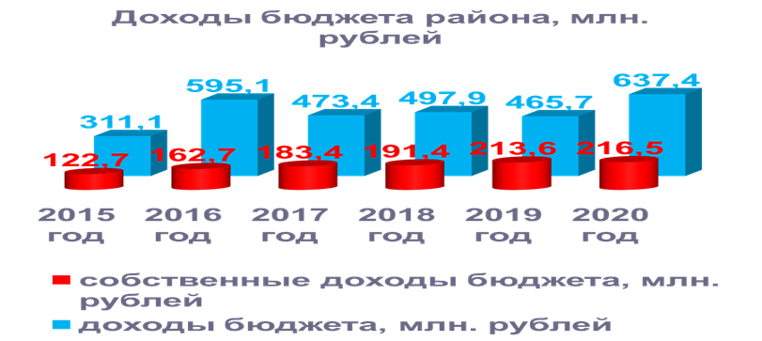

**Налоговые доходы по консолидированному бюджету района** поступили в сумме **200,1 млн. рублей** с ростом к фактическим поступлениям 2019 года в сумме 5,7 млн. рублей или на 2,9 %(2019 – 194,4млн. рублей).

**Основным источником налоговых доходов консолидированного бюджета** в 2020 году являлся н**алог на доходы физических лиц –**на его долю приходится **68,9%** (2019 год – 65,6%).

Поступления составили **137,8 млн. рублей** или **108,0%** к уровню прошлого года (2019 год – 127,6 млн. рублей). Рост НДФЛ обеспечен ростом поступлений данного вида налога от ОАО «Токаревская птицефабрика» на 15,9% или 7,9 млн. рублей в 2020 году к 2019 году.

- Поступления **от земельного налога** составили 27,4 млн. рублей или 97,2% к уровню 2019 года (28,2 млн. рублей).

Поступления **от единого сельскохозяйственного налога** составили 12,7млн. рублей или 78,9% к 2019 году (16,1 млн. рублей).

- Поступления **от налога на имущество физических лиц** составили 1,6 млн. рублей, что соответствует 88,9% к уровню прошлого года (2019-1,8 млн. рублей).

**Неналоговые доходы за 2020 год** поступили в сумме **16,4 млн. рублей,** к поступлениям 2019 года наблюдается снижение на **2,8 млн. рублей** или на 17,1% (2019 год – **19,2 млн. рублей**)

**Основным неналоговым доходным источником консолидированного бюджета** в 2020 году являлись доходы от продажи материальных и не материальных активов, которые составили 53,1% (2019 – 57,3%).

Снижение неналоговых доходов допущено в основном по **доходам от реализации материальных и нематериальных активов, которые** составили **8,7 млн**. рублей **или 79,1% к уровню 2019 года** (11,0 млн. рублей). Причина - снижения поступлений от реализации земельных участков на сумму **3,2 млн.** рублей или на 38,7% в связи с уменьшением объектов, подлежащих реализации.

**Расходы бюджета муниципального района составили 631,1 млн. рублей или 132,2% к уровню 2019 года (477,3 млн. рублей).**

За 2020 год объем расходов бюджета на содержание работников органов местного самоуправления составил 44,8 млн. рублей или 105,7% к 2019 году (42,4млн. рублей). При среднегодовой численности постоянного населения района за 2020 год 15,0 тыс. человек расходы бюджета муниципального образования на содержание работников органов местного самоуправления в расчете на одного жителя муниципального образования возросли на 161 рубль и составили 2987 рублей (2019 год - 2826 рублей).

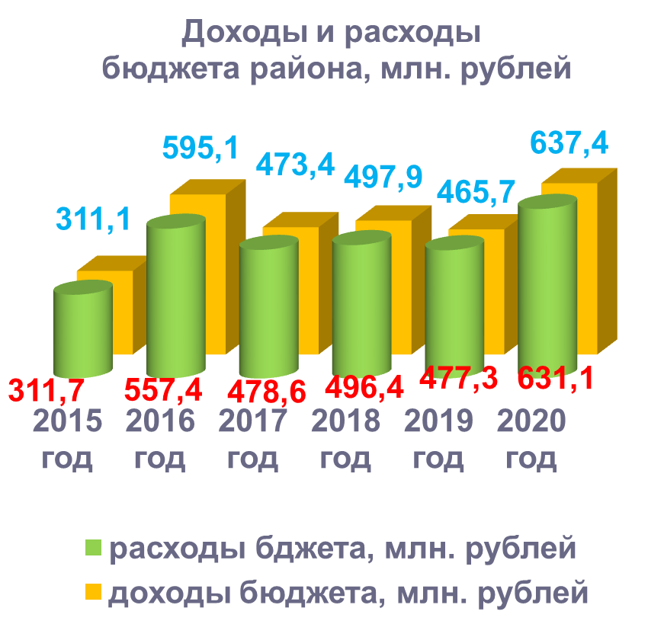

Бюджет района является программным. В 2020 году, как и в предыдущие годы, бюджетная политика района в области расходов была направлена на решение приоритетных задач социально-культурной сферы, выполнение экономически значимых программ и мероприятий, безусловное выполнение обязательств бюджета муниципального района.

Всего на реализацию 16 муниципальных программ в районном бюджете **на 2020 год утверждены расходы в сумме 537,8 млн. рублей, исполнено в сумме 529,5 млн. рублей или 98,5% (2019 - 99,5%), 83,9% от общих расходов районного бюджета.**

Наиболее значительные средства районного бюджета направлены на реализацию программ «Развитие образования Токаревского района» - 34,2% от общего объёма финансирования и «Национальная экономика» - 30,6% от общего объема финансирования программ

Все **16 программ имеют высокую эффективность исполнения**, в которых на выделенные и привлеченные средства были максимально решены поставленные задачи, выполнены и перевыполнены целевые индикаторы.

**Низкоэффективных муниципальных программ нет.**

**Первоочередные задачи в бюджетной политике для нас были и остаются:**

1. Обеспечение роста по собственным доходам к уровню 2020 года.

2. Принятие мер по сокращению недоимки по налогам.

3. Обеспечение исполнения установленного задания по мониторингу НДФЛ.

4. Обеспечение роста поступлений земельного налога и арендной платы за землю.

5. Осуществление работы по снижению неформальной занятости, легализации «серой» зарплаты, повышению собираемости страховых взносов во внебюджетные фонды на территории  района.

6. Оптимизация неэффективных бюджетных расходов.

Чтобы расти и двигаться вперед, губернатор четко обозначил важность наращивания налогового потенциала, повышения доходной базы бюджетов. Это касается абсолютно каждого муниципалитета.

**О диалоге власти с населением**

Регулярно проводятся приемы граждан.

**За 2020 год поступило 49 обращений граждан (2019-85 обращений)**

- положительно решено 12 вопросов или 34,28%;

- на 23 обращения даны разъяснения (65,71%);

**Наиболее актуальными являютсявопросы:**

- социальной сферы – 50%;

- жилищно-коммунального хозяйства – 14,29%.

По результатам социологического опроса удовлетворенность населения деятельностью органов местного самоуправления района за 2020 год составила 95,9% (по опросу с применением IT-технологий), 2019 год -60,9% (по опросу с применением IT-технологий и по результатам социологического опроса).

**Уважаемые депутаты!**

**Завершая свой отчет, ещё раз обозначу основные задачи, над решением которых нам предстоит работать в 2021 году:**

- обеспечение прироста инвестиций в экономику района, создание благоприятных условий для инвесторов;

- приумножение показателей сельскохозяйственного производства, развитие садоводства, овощеводства;

- развитие сельскохозяйственной кооперации, создание кредитных и закупочно-сбытовых кооперативов;

- выполнение поставленных задач по цифровизации сельскохозяйственного производства;

- повышение качества дорожно-транспортной инфраструктуры;

- развитие малого и среднего предпринимательства;

- обеспечение роста качества и доступности социальных услуг, в том числе за счет укрепления материально-технической базы муниципальных учреждений;

- повышение собственных доходов, результативности бюджетных расходов и оптимизация управления бюджетными средствами;

- развитие событийного туризма, инфраструктуры сферы туризма;

- главам сельских поселений необходимо продолжить деятельность по благоустройству и комплексному развитию каждой территории.

**В заключение хочу поблагодарить всех за плодотворную совместную работуи пожелатьвсем дальнейших успехов на благо развития нашего района и благополучие его жителей.**